Период с 27 по 01 мая 2020 г.

**Образовательный курс (ОК) «Игралочка»**

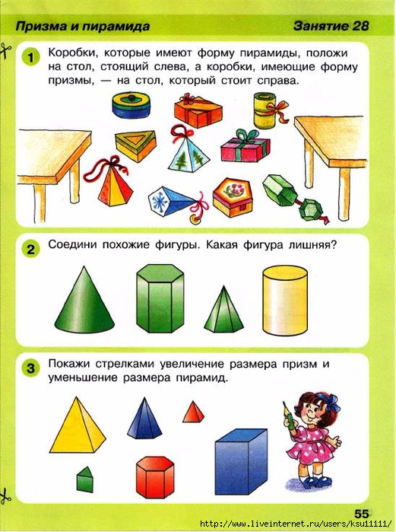

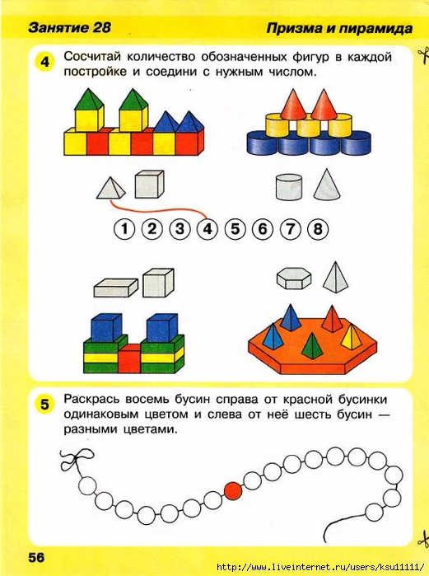

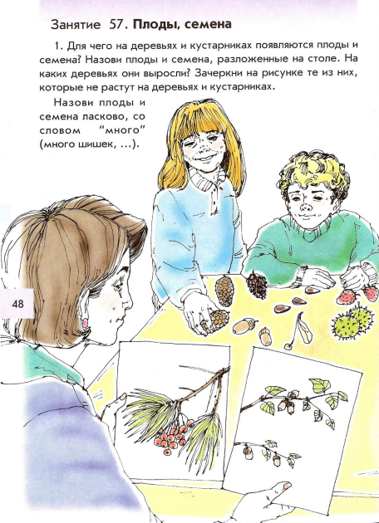**ОК «По дороге к Азбуке»** (обучение грамоте).

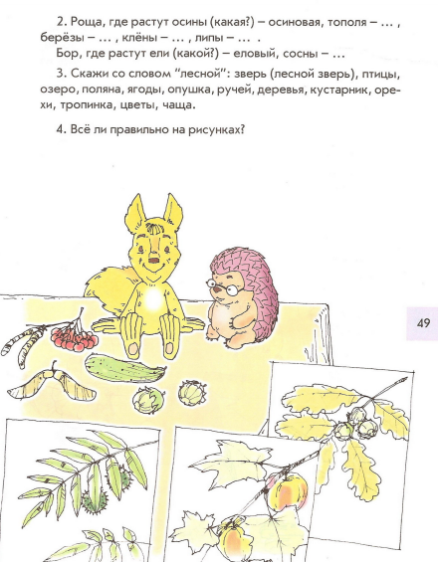

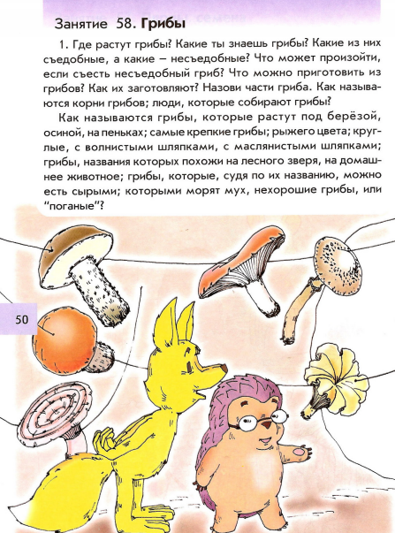

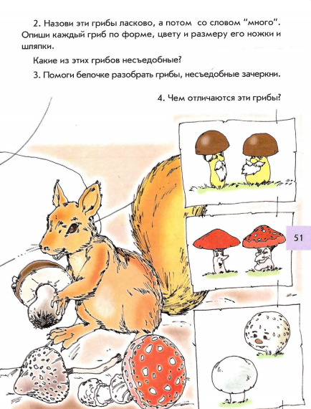

**Речевые игры**

**«Закончи предложения»**

**Цель:** развитие синтаксической стороны речи (обучение составлению сложносочиненных предложений со словами потому что).

Описание игры. Взрослый выставляет на наборное полотно сюжетные картинки. Затем он начинает говорить предложение, а дети заканчивают. Часть предложения, которую произносит ребенок, начинается со слова - потому что.

* Я люблю яблоко, … (потому что оно сладкое, вкусное, полезное).
* Мама купила груши, … (потому что хочет испечь грушевый пирог).
* Мы пришли из сада радостные, … (потому что собрали большой урожай слив).
* Я не люблю лук, … (потому что он горький).
* В огороде нужно полоть траву, … (потому что она мешает расти овощам).

**«Сравни предметы».**

Задание: послушать предложения, сравнить предметы и закончить предложения.

Речевой материал:

апельсин большой, а арбуз ещё больше,

клубника маленькая, а смородина ещё …,

дыня сладкая, а арбуз ещё …,

персик мягкий, а вишня ещё …,

яблоко твёрдое, а айва ещё …,

груша вкусная, а ананас ещё …,

дерево высокое, а башня ещё …,

куст низкий, а трава ещё …,

клён толстый, а дуб ещё …,

рябина тонкая, а камыш ещё …,

шар лёгкий, а пушинка ещё …,

сумка тяжёлая, а чемодан ещё …,

диван мягкий, а подушка ещё …,

дерево твёрдое, а железо ещё …,

лёд прозрачный, а стекло ещё …,

лента узкая, а нитка ещё …,

шнурок длинный, а нитка ещё …,

линейка короткая, а карандаш ещё …,

волк большой, а медведь ещё …,

олень высокий, а жираф ещё …,

медведь тяжёлый, а слон ещё ….

**ОК «Рисование»**. "Сказочное дерево"

**Программное содержание.** Учить детей создавать в рисунке сказочный образ. Упражнять в умении передавать правильное строение дерева. Учить закрашивать. Развивать воображение, творческие способности, речь.

**Методика проведения занятия.** Вспомнить с детьми стихотворение К. Чуковского "Чудо-дерево". Сказать, что у сказочных деревьев, как у настоящих, есть ствол и ветви, но их листья, цветы и плоды могут быть разными, волшебными, не похожими на настоящие. Спросить у детей, какого цвета ствол, ветки и листья настоящих деревьев, каких цветов они могут быть у сказочных деревьев. Предложить ребятам придумать, что может расти на сказочных деревьях.

При анализе детских работ отметить разнообразие решений, выразительность. Затем разложить на столе все рисунки и сказать, что получился настоящий волшебный сад.

**Материалы.** Карандаши, 1/2 альбомного листа бумаги (на каждого ребенка).

**ОК «Лепка»** по замыслу "Слепи то, что тебе хочется"

**Программное содержание.** Продолжать развивать самостоятельность и творчество, умение создавать изображения по собственному замыслу. Закреплять разнообразные приемы лепки.

**Методика проведения занятия.** Напомнить детям, что они научились лепить разные предметы и могут слепить то, что захотят: грибы, овощи, фрукты, куклу, птиц, животных. Предложить им подумать и слепить что-то интересное, но сначала определить форму задуманного предмета, расположение и форму частей. Подходить в процессе работы к каждому ребенку, спрашивать, что он лепит, как действует. В случае затруднений помогать наводящими вопросами, советами.

По окончании работы все вылепленные изделия расставить на подставке, рассмотреть их вместе с детьми.

**Материалы.** Глина (пластилин). Доска для лепки, стека (на каждого ребенка).

**ОК «Чтение художественной литературы»**

**Очень-очень важные правила!**

Ребята, помните о том,  
Что нельзя шутить с огнём  
Кто с огнём неосторожен  
У того пожар возможен.

Спички не тронь!  
В спичках огонь!  
Не играй, дружок, со спичкой,  
Помни, ты, она мала,  
Но от спички-невелички  
Может дом сгореть дотла.

Возле дома и сарая  
Разжигать огонь не смей!  
Может быть беда большая  
Для построек и людей.

Если имущество хочешь сберечь  
Не уходи, когда топится печь!

Когда без присмотра оставлена печь –  
Один уголек может дом ваш поджечь.

Не играй с электроплиткою.  
Спрыгнет с плитки пламя прыткое!

С газом будь осторожен,  
От газа пожар возможен!

Нельзя над газовой плитой  
Сушить промокшую одежду!  
Вы сами знаете, какой  
Большой пожар грозит невежде!

Не суши белье над газом.  
Все сгорит единым разом!

Погладить рубашку и брюки  
Утюг вам поможет, всегда,  
Сухими должны быть руки  
И целыми провода.

Включен утюг, хозяев нет,  
На простыне дымится след.  
Ребята, меры принимайте,  
Утюг горячий выключайте!

Во избежанье всяких бед  
Огню на елку хода нет!

Запомните, дети,  
Правила эти:  
Ты о пожаре услыхал,  
Скорей об этом дай сигнал!

Пусть помнит каждый гражданин  
Пожарный номер — 01!

**ОК «Здравствуй мир!»**

Беседа с детьми на тему "Чтобы не было пожара".

**Программное содержание:**

* закрепить знание о пожарной безопасности;
* учить рассказывать о правилах безопасности при пожаре;
* учить детей связно отвечать на вопросы воспитателя.

**Наглядный материал:** игрушка пожарная машина, картинки «О пожарной безопасности».

**Ход беседы:**

1. *Отгадайте загадку.*

Если дым валит клубами,

Пламя вьётся языками,

И огонь везде и жар

Это бедствие - … (пожар).

- Сегодня, мы с вами поговорим о пожарной безопасности. Пожары очень опасны. В большом огне могут сгореть мебель, одежда, игрушки и даже люди.

- Ребята, а чтобы не случилось у вас такая беда, давайте вспомним правила пожарной безопасности. Чего нельзя делать детям?

- Нельзя брать в руки спички, зажигалки, бенгальские огни, петарды, хлопушки.

- Нельзя подходить близко к газовой плите.

- Не включать самостоятельно электроприборы.

- Не влезать предметами в розетки.

- А как вызвать пожарную машину? (По телефону набрать номер «01»).

- А какая она пожарная машина? (машина красная и наверху прикреплена лестница, номер 01).

-Давайте с вами посмотрим на картинки и расскажем, что на них изображено?

1. *Послушайте стихотворение:*

Красная машина по дороге мчится,

Ей на месте поскорей нужно появиться,

Там огня необходимо погасить лавину-

Все зовут пожарной красную машину.

«01»-две эти цифры часто набирают;

Значит, осторожными не всегда бывают.

(В. И. Мирясова.)

- Правильно, ребята! Пожарная машина всегда красная, чтобы её было видно издалека. Красный цвет- цвет тревоги, цвет огня!

- А как едет пожарная машина, быстро или медленно? (быстро)

- А как называются люди, которые спасают от пожара? (спасатели, пожарные).

- Когда машина едет по дороге, её не только видно, но и слышно, слышно сирену.

- Как звучит сирена? (у- у - у - у).

- Ребята, как вы думаете, что лежит в кузове пожарной машины? (инструменты: шланг, топор, лопата и т. д.)

- Как шипит вода, выливаясь из шлангов? (ш-ш-ш-ш).

- Ребята, как вы думаете, почему возникают пожары? (Ответы детей.)

Да, много пожаров от неосторожного обращения с огнём. Огонь очень опасен. Он сначала горит медленно, потом языки пламени становятся выше, сильнее разгораются, бушуют.

1. *Д /и «Огоньки».*

- Давайте представим, что вы маленькие огоньки. Сначала вы по тихонько горели, потом стали разгораться больше, больше, выше, выше. (Дети имитируют огонь.)

1. *Игра «Доскажи предложение»*

-Чтобы не было беды надо хорошо знать правила!

- Давайте ещё раз повторим правила пожарной безопасности?

Спички нельзя … (брать);

Газ нельзя… (зажигать);

Утюг нельзя… (включать);

В розетку пальцы нельзя… (вставлять).

- Ребята, постарайтесь запомнить эти правила и всегда их соблюдать, чтобы пожарная машина никогда не приезжала к вашему дому.